**通信技术基础**

上机实验报告

实验名称：数字编码技术

任课教师：宋娟

课程班级：22 年秋

学号姓名：20049200057 薛宇翔

提交日期：2022 年 11 月 20日

**软件工程系本科生《通信技术基础》**

**上机实验报告**

一、实验名称

第二次实验：2ASK、2FSK、2PSK等数字调制系统的仿真

二、实验日期

2022 年 11 月 7 日

三、实验学生

20049200057 薛宇翔

四、实验目的

在学习了几种数字调制的基础上，通过simulink仿真软件，实现对2ASK、2FSK、2PSK等数字调制系统的仿真，然后对以上系统有更深入的了解。

五、实验内容

（1）2ASK系统的仿真设计

二进制振幅键控（2ASK）信号码元为：

S(t)=A(t)cos(w0t+θ) 0﹤t≤T

式中w0=2πf0为载波的角频率；A(t)是随基带调制信号变化的时变振幅，即

╱ A 当发送“1”时

A(t)=

╲ 0 当发送“0”时

在式中给出的基带信号码元A(t)的波形是矩形脉冲。

下面给出仿真设计图：

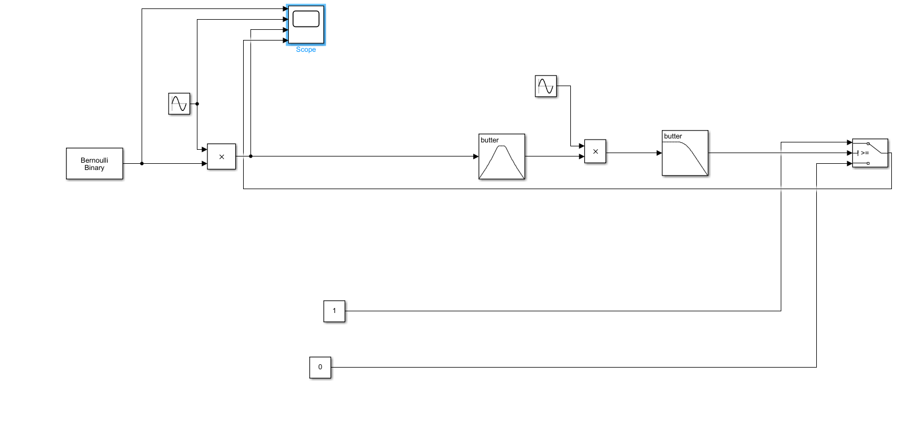

采用相乘电路调制，用基带信号A（t）和载波cosw0t相乘就得到已调信号输出

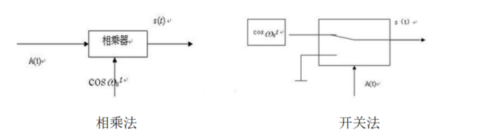

采用相干解调法解调。

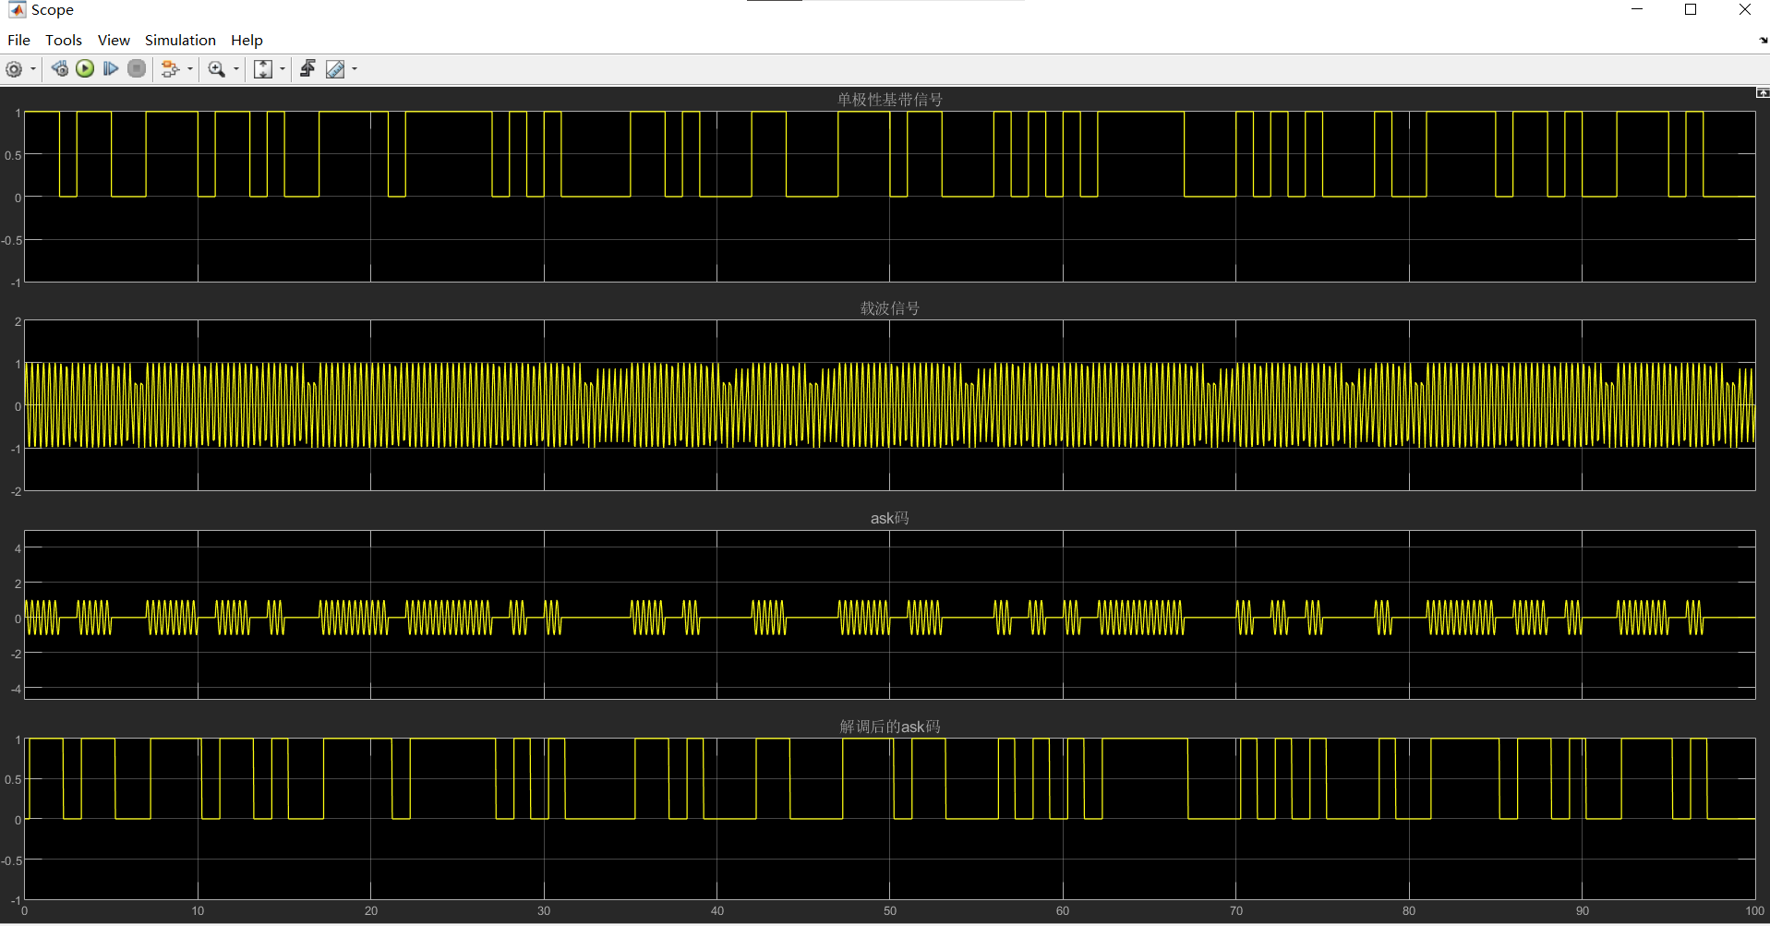如图是输出的波形图，从上到下依次是：原信号、载波信号、ask码、解调后的ask码。

（2）2FSK系统的仿真设计与分析

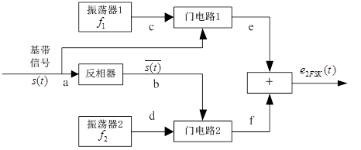2fsk系统的原理：

使用数字键控法实现二进制移频键控信号

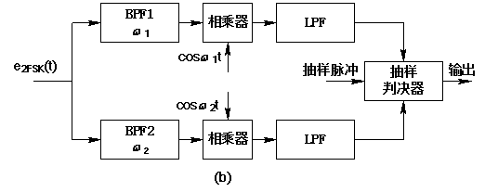使用相乘器和抽样判决器进行相干解调

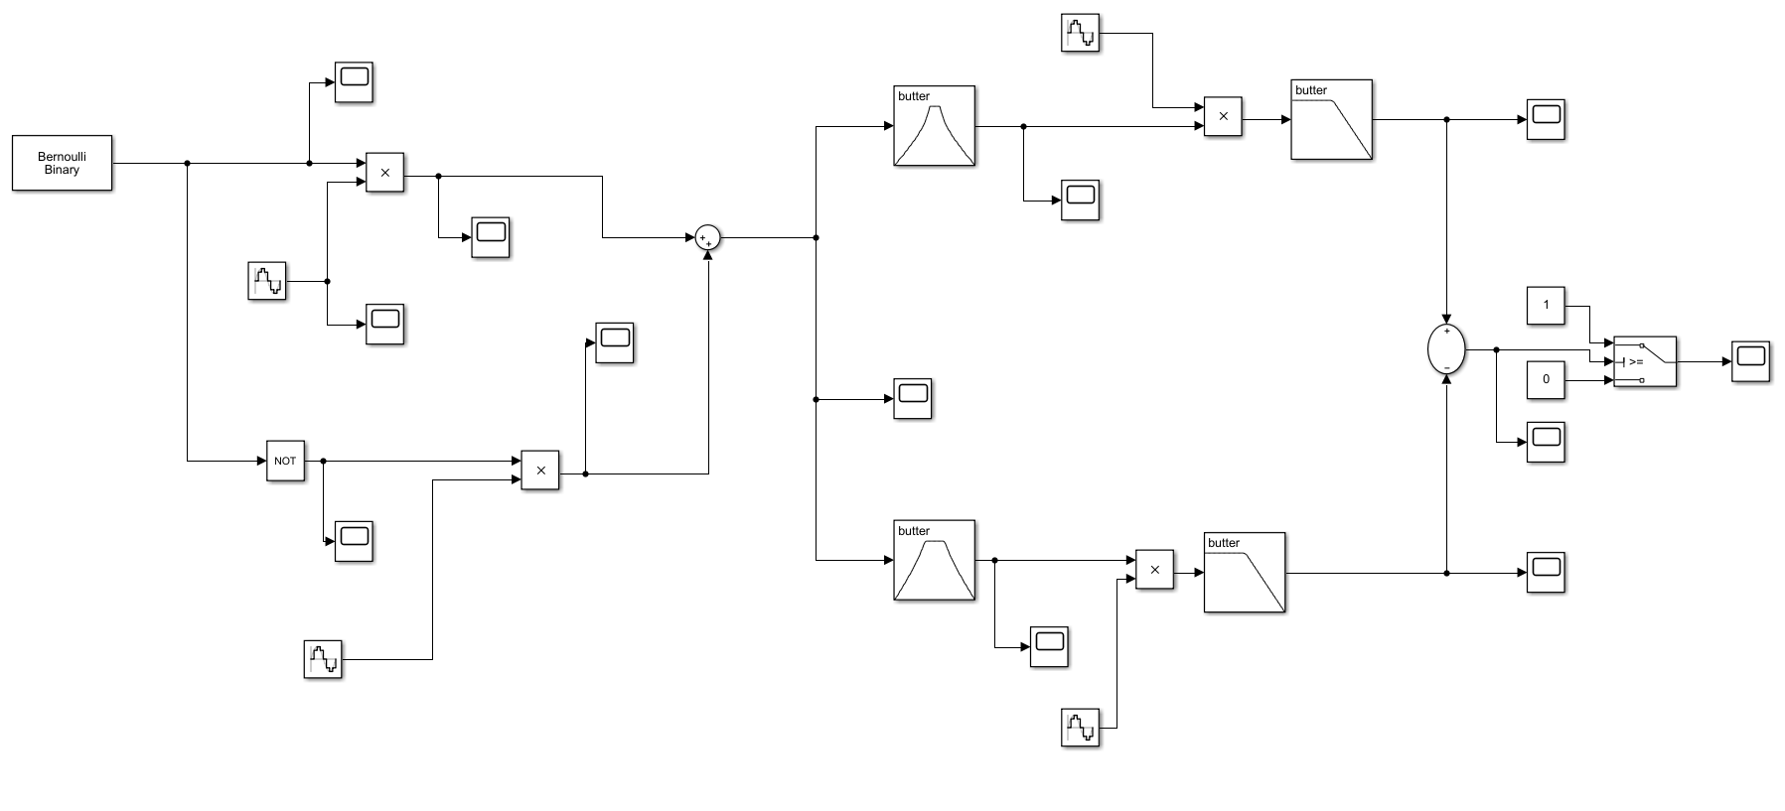

以上是2fsk的仿真设计图

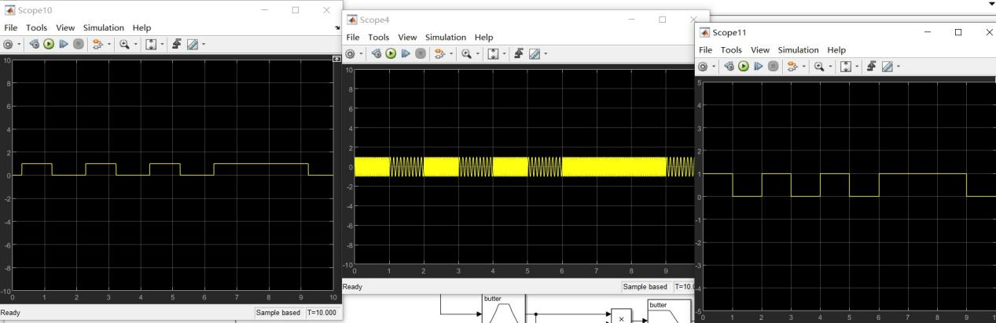

上图从左到右依次是原信号、fsk码、解调后的结果

（3）2PSK系统的仿真设计

相移键控是利用载波的相位变化来传递数字信息，而振幅和频率保持不变。在2PSK中，通常2PSK信号的时域表达式为：

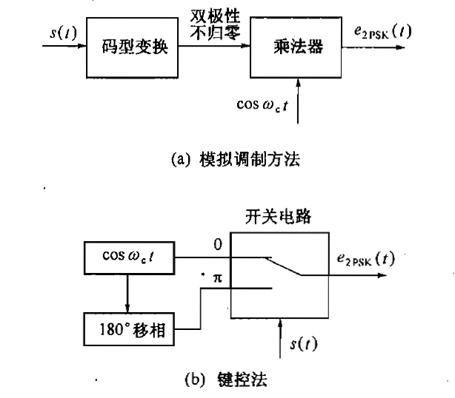2PSK信号的调制原理框图如下图，分为模拟调制方法（a）和数字调制方法（b）

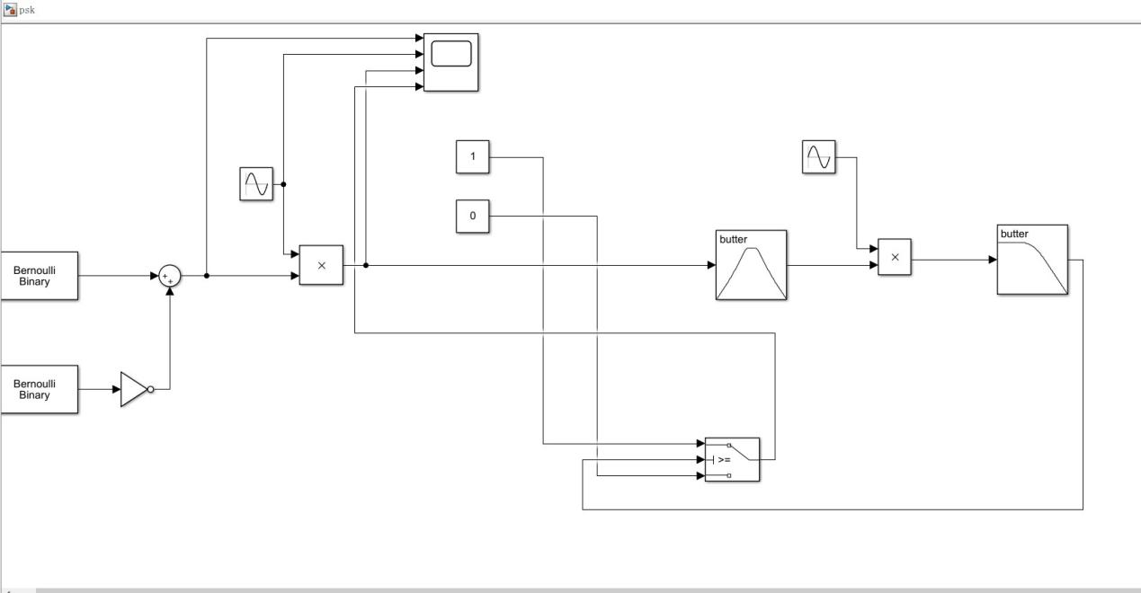

psk设计图

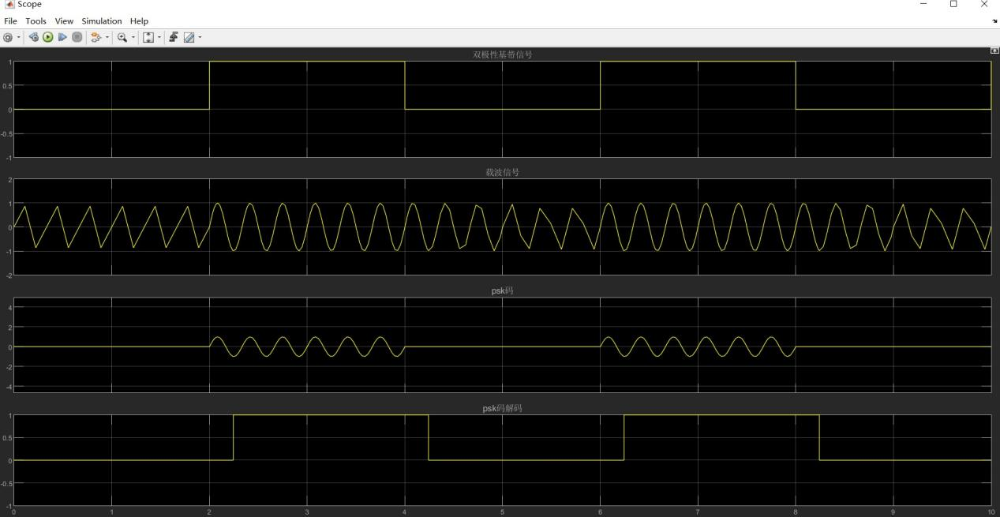

psk输出波形图，从上到下依次是原信号，载波信号，psk码，解调后得到信号

(4)2DPSK系统的仿真设计

2DPSK原理图

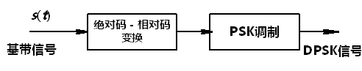

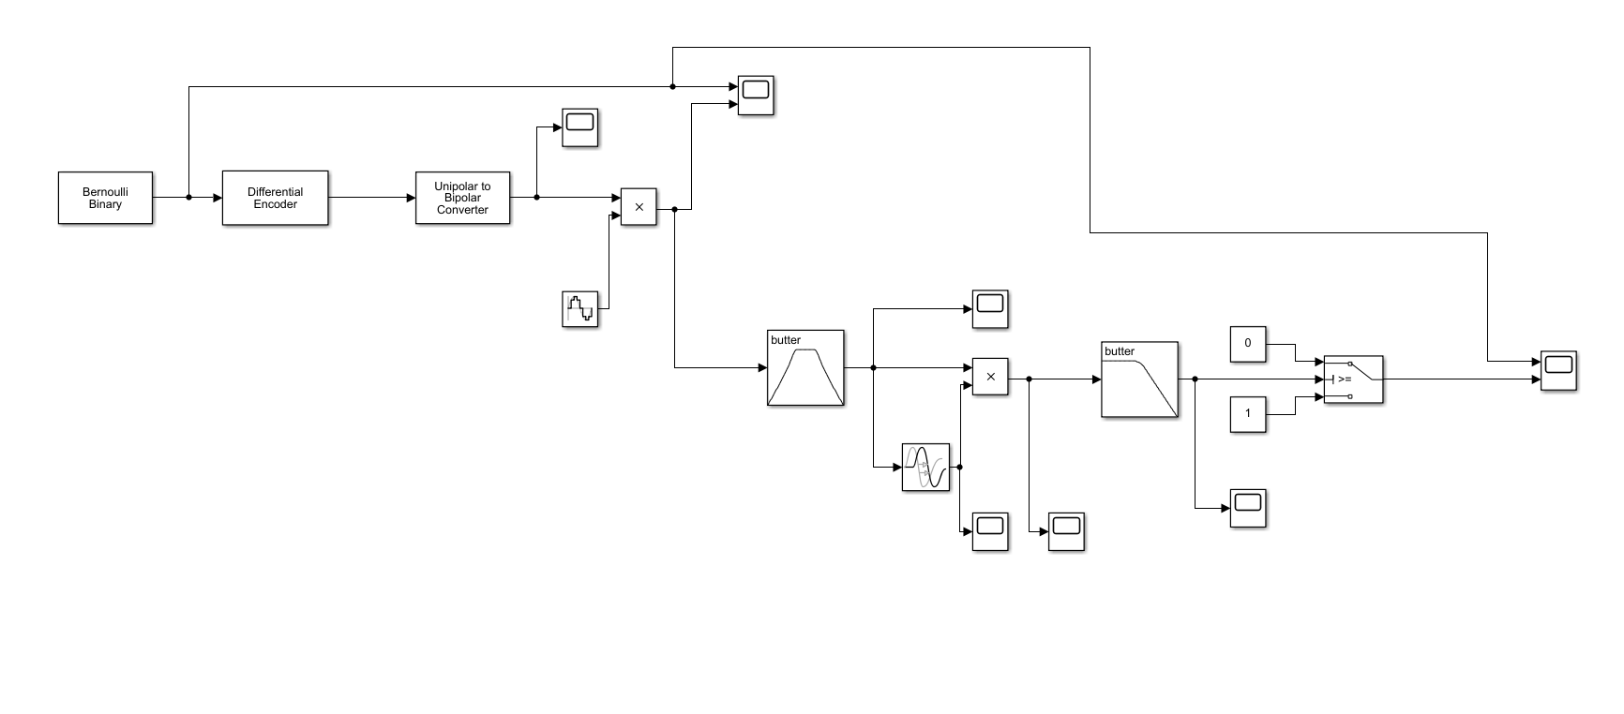以上是2dpsk的仿真设计图

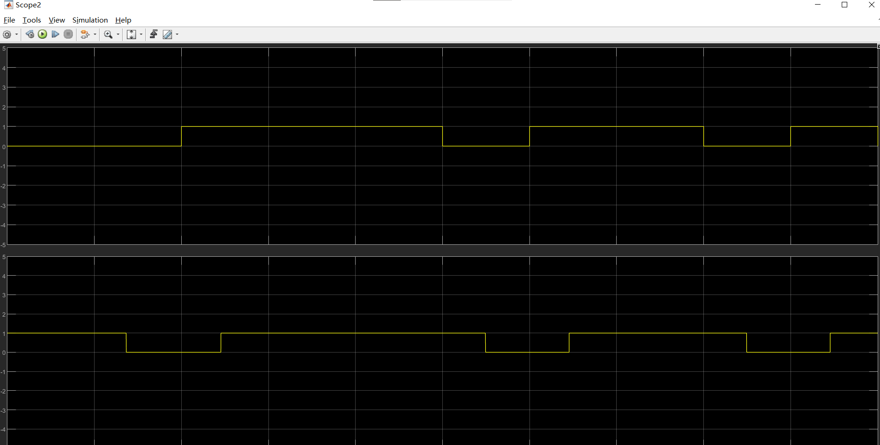输出的波形图，上面是原信号，下面是调制解调后的信号波形

六、实验总结

本次实验通过使用matlab的simulink功能，完成了四种信号的调制与解调，通过本次实验，我初步掌握了simulink的基本用法，能够使用matlab完成一些基本的仿真与模拟，同时我也对2ask，2fsk，2psk，2dpsk的性质更加熟悉，有了更深的掌握。